**Heinrich Müller ist neuer Reutlinger Skat-Stadtmeister**

Anfang März wurde vom Skatclub „Achalmbuben RT e.V.“ die 15. Reutlinger Skat-Stadtmeisterschaft ausgetragen. In angenehmer und ruhiger Atmosphäre rangen 45 Skatspieler und Skatspielerinnen darum, den Titel zu erringen, oder wenigstens einen der 8 ausgelobten Geldpreise. Für Heinrich Müller von den Skatsportfreunden Bad Urach passte an diesem Tag alles: Kartenglück, spielerisches Können und die richtige Taktik. Mit satten 200 Punkten Vorsprung sicherte er sich den 1. Platz und den Titel: „Reutlinger Skat-Stadtmeister 2022“. Belohnt wurde er mit einem Pokal und einem Preisgeld in Höhe von 250 €. Vizemeister wurde Sven Willers. Platz 3 errang Monika Kern. Mit diesem Ergebnis war sie beste Dame und gleichzeitig beste Spielerin der „Achalmbuben“. Herzlichen Glückwunsch und weiterhin „Gut Blatt“.

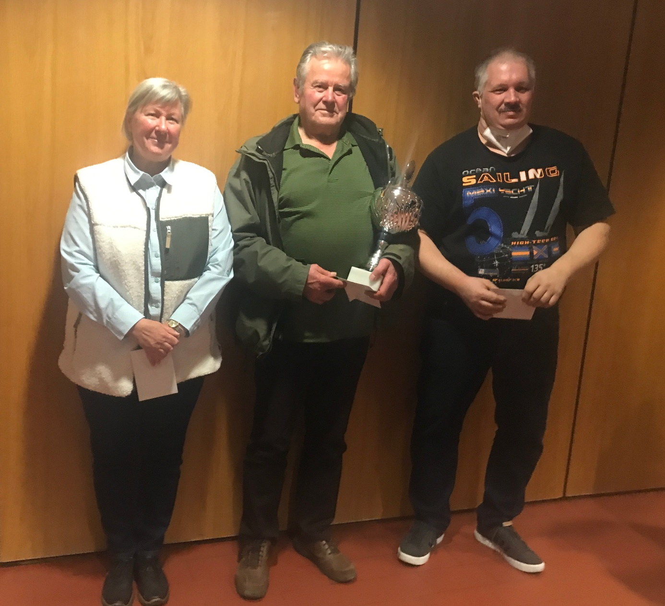

v.l.: Monika Kern, 3. Platz; Heinrich Müller, 1. Platz; Sven Willers, 2. Platz